LAPORAN PEMOGRAMAN BERORIENTASI OBJEK

****PEKAN 3

OLEH :

RAFI HAIKAL PRATAMA

NIM : 2411532002

MATA KULIAH PEMOGRAMAN BERORIENTASI OBJEK

DOSEN PENGAMPU : NURFIAH, S.ST, M.KOM

FAKULTAS TEKNOLOGI INFORMASI DEPARTEMEN INFORMATIKA

UNIVERSITAS ANDALAS

PADANG 2025

1. Pendahuluan

Pemrograman Berorientasi Objek (OOP) merupakan sebuah paradigma dalam pembuatan program komputer yang menggunakan kelas dan objek sebagai komponen utamanya untuk membangun sebuah perangkat lunak. Metode ini hadir sebagai penyempurnaan dari cara pemrograman lama, dengan ide utama untuk menempatkan informasi beserta tindakan yang relevan ke dalam satu lokasi terpusat, sehingga hanya tindakan tertentu yang dapat mengaksesnya. Dengan pendekatan ini, OOP secara efektif memastikan data menjadi lebih aman dan terorganisir, sekaligus membantu programmer untuk menciptakan program yang terpisah dan terstruktur dengan baik. Seiring waktu, OOP telah berkembang menjadi salah satu metode paling umum dalam pemrograman modern, terutama pada bahasa Java yang mendukung penuh ide-ide krusial seperti penjagaan privasi data, pewarisan, dan penggunaan kembali kode. Berbagai manfaat tersebut membuat proses pengembangan perangkat lunak menjadi lebih mudah untuk ditangani, diperbarui, dan diubah sesuai kebutuhan, sehingga pemahaman terhadap dasar-dasar OOP menjadi sangat penting untuk membangun program yang mengikuti aturan pengembangan perangkat lunak modern.

1. Tujuan

**1. Koneksi Database:** Mahasiswa mampu membuat tabel user pada database MySQL dan berhasil menghubungkannya ke dalam aplikasi Java.

**2. Desain Antarmuka (GUI):** Mahasiswa mampu merancang dan membangun tampilan antarmuka pengguna grafis (GUI) untuk memfasilitasi operasi data user, yang mencakup proses **Create, Read, Update, dan Delete (CRUD)**, dengan menerapkan konsep Pemrograman Berorientasi Objek.

**3. Implementasi Pola DAO:** Mahasiswa mampu membuat serta mengimplementasikan *interface* dan fungsi dari *Data Access Object* (DAO) untuk mengelola logika akses data secara terstruktur, terpisah dari logika antarmuka, dan modular.

1. Langkah Pengerjaan

Latihan

Buat fungsi CRUD untuk layanan dan pelanggan

1. Fungsi CRUD untuk layanan ( Service )
2. Membuat class ServiceDAO

Pada class ini terdapat method save, show, delete dan update. Method pada class interface digunakan sebagai method utama yang wajib diimplementasikan pada class yang menggunakannya.

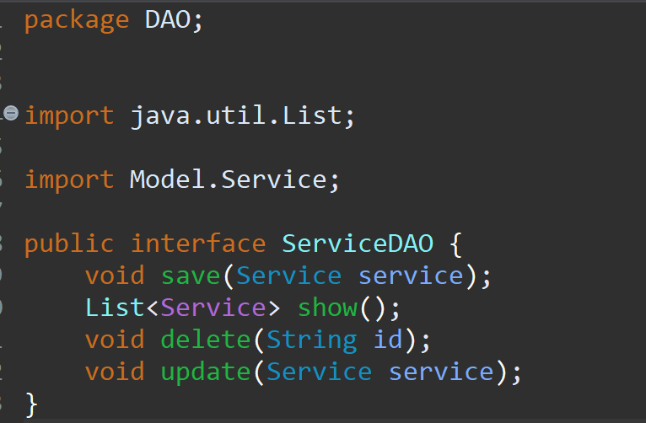

Method save() bertugas menyimpan data pelanggan baru, show() digunakan untuk menampilkan daftar seluruh data pelanggan dalam bentuk list, update() berfungsi memperbarui data pelanggan yang sudah ada berdasarkan ID, dan delete() menghapus data pelanggan dari database menggunakan ID sebagai acuan. Dengan adanya interface ini, alur program menjadi lebih terstruktur karena setiap class yang mengimplementasikan CostumerDAO wajib menyediakan implementasi dari method-method tersebut.

1. Membuat class ServiceRepo

Di dalam class ServiceRepo terdapat query SQL seperti INSERT, SELECT, UPDATE, dan DELETE yang digunakan untuk menyimpan data baru, menampilkan seluruh data pelanggan, memperbarui data, serta menghapus data berdasarkan ID pelanggan. Misalnya, method save() akan menjalankan query INSERT untuk menambahkan pelanggan baru, method show() mengeksekusi query SELECT dan mengembalikan hasilnya dslam bentuk daftar objek Costumer, sedangkan update() dan delete() masing-masing berfungsi untuk memperbarui serta menghapus data pelanggan tertertu.

Nerikut adalah kodingannya:

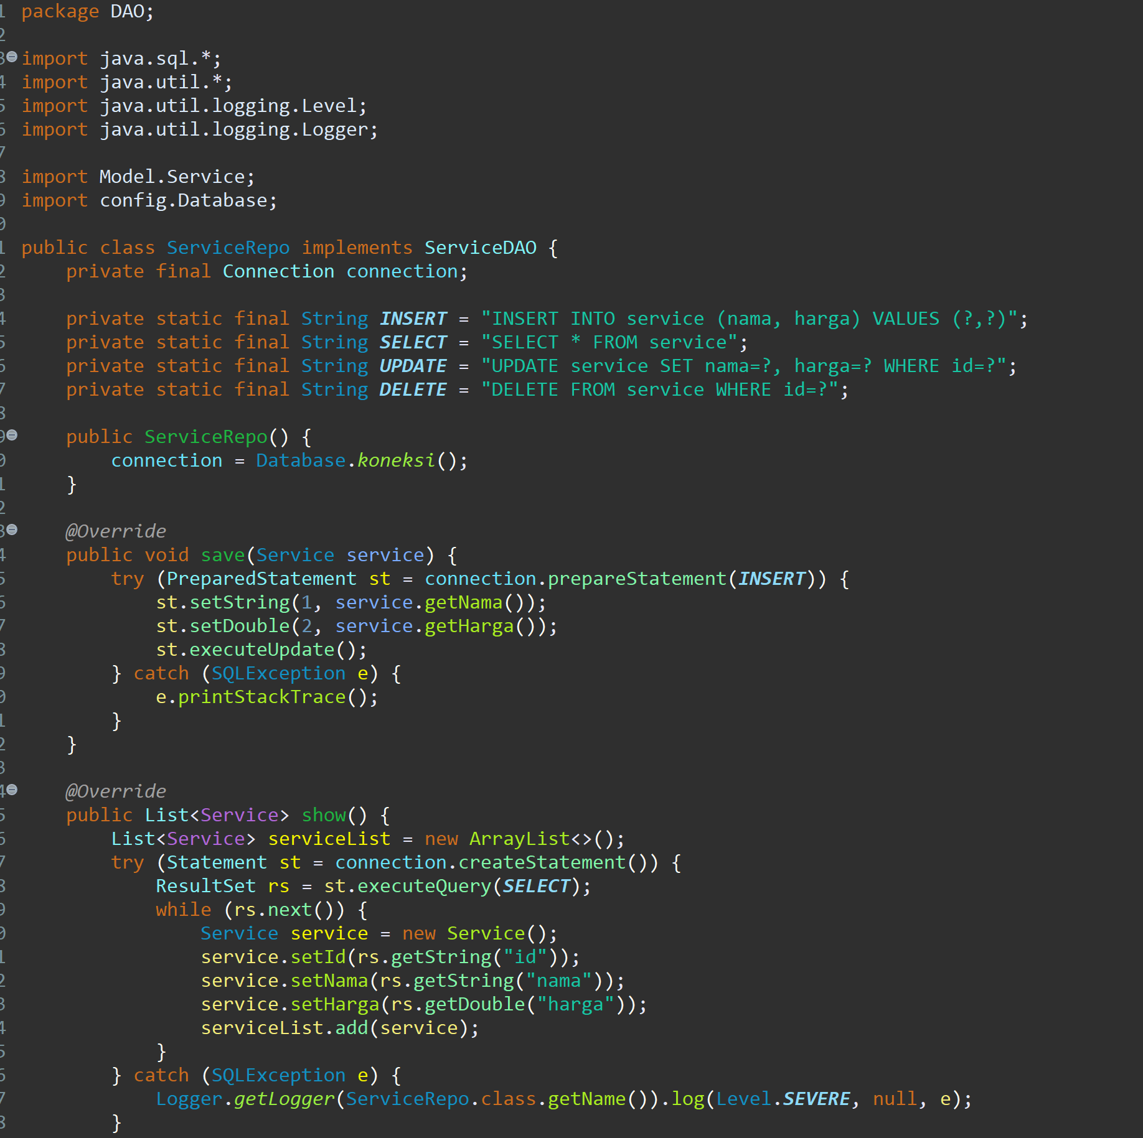

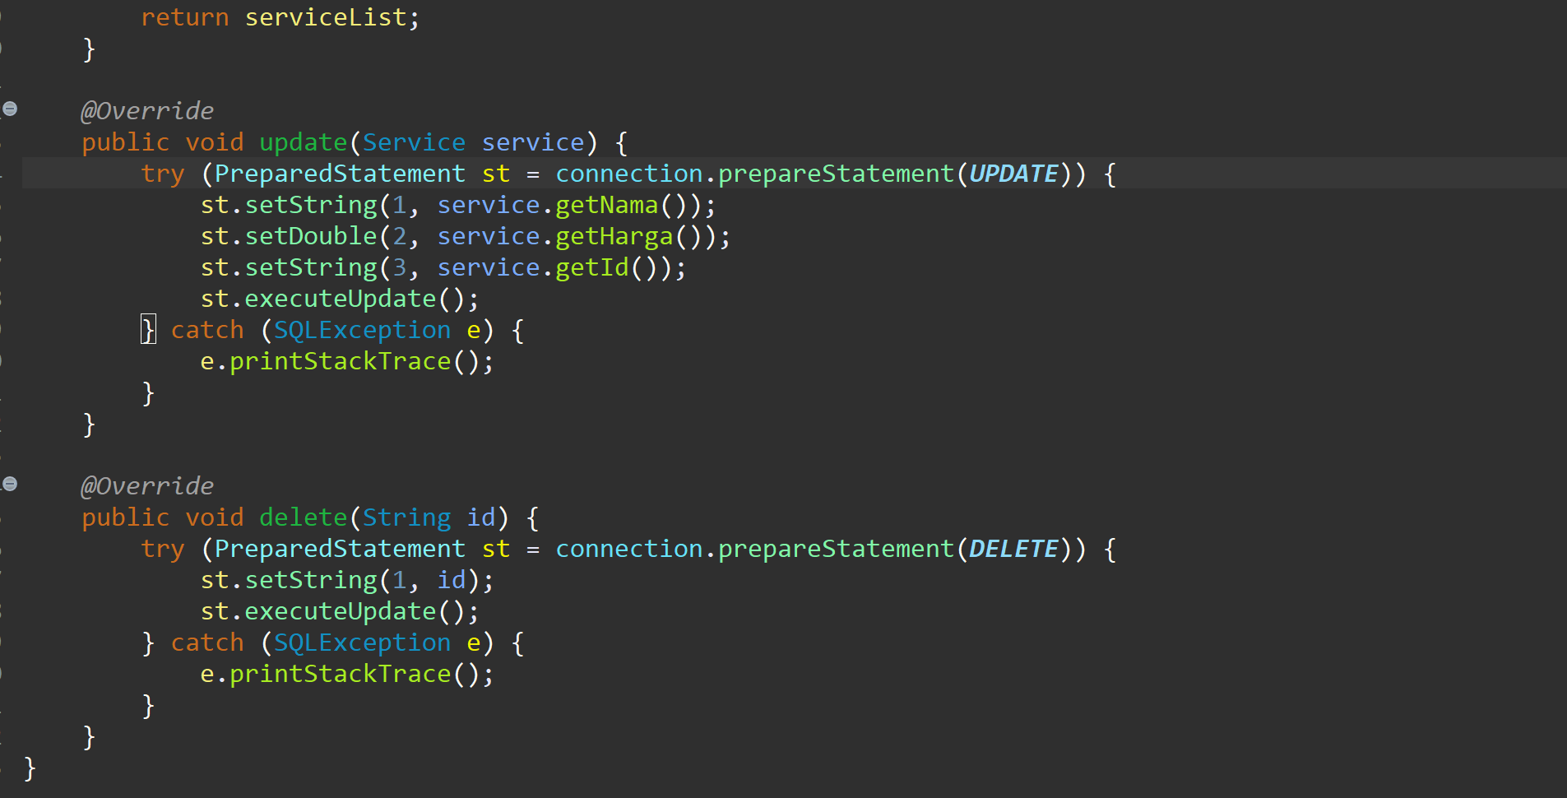

1. Selanjutnya membuat class Coostumer DAO

Sama halnya dengan class Service Dao dati, pada class ini terdapat method save, show, delete dan update. Method pada class interface digunakan sebagai method utama yang wajib diimplementasikan pada class yang menggunakannya. Method save() bertugas menyimpan data pelanggan baru, show() digunakan untuk menampilkan daftar seluruh data pelanggan dalam bentuk list, update() berfungsi memperbarui data pelanggan yang sudah ada berdasarkan ID, dan delete() menghapus data pelanggan dari database menggunakan ID sebagai acuan. Dengan adanya interface ini, alur program menjadi lebih terstruktur karena setiap class yang mengimplementasikan CostumerDAO wajib menyediakan implementasi dari method-method tersebut.

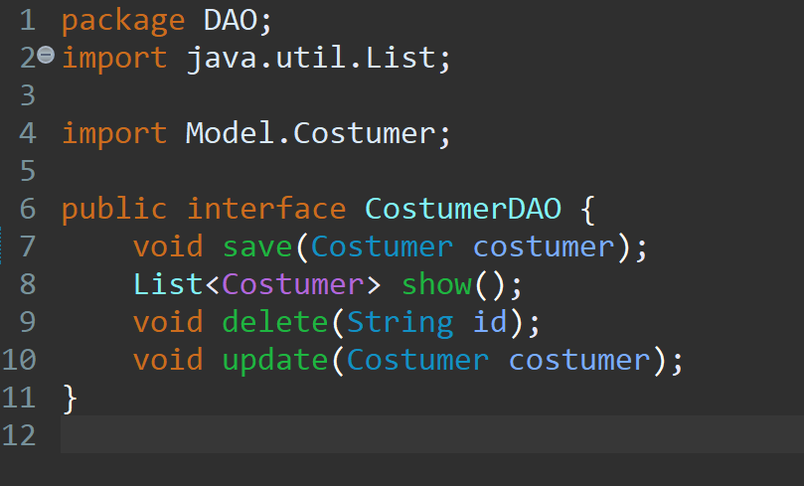

1. Lalu setelah itu kita membuat class CostumerRepo

CostumerRepo adalah sebuah class yang mengimplementasikan interface CostumerDAO untuk menyediakan implementasi nyata dari operasi CRUD pada tabel pelanggan di database. Class ini berfungsi sebagai penghubung antara aplikasi dengan database menggunakan objek Connection dari JDBC. Di dalamnya terdapat query SQL seperti INSERT, SELECT, UPDATE, dan DELETE yang digunakan untuk menyimpan data baru, menampilkan seluruh data pelanggan, memperbarui data, serta menghapus data berdasarkan ID pelanggan. Misalnya, method save() akan menjalankan query INSERT untuk menambahkan pelanggan baru, method show() mengeksekusi query SELECT dan mengembalikan hasilnya dalam bentuk daftar objek Costumer, sedangkan update() dan delete() masing-masing berfungsi untuk memperbarui serta menghapus data pelanggan tertentu.

Berikut adalah beberapa kodingnnya

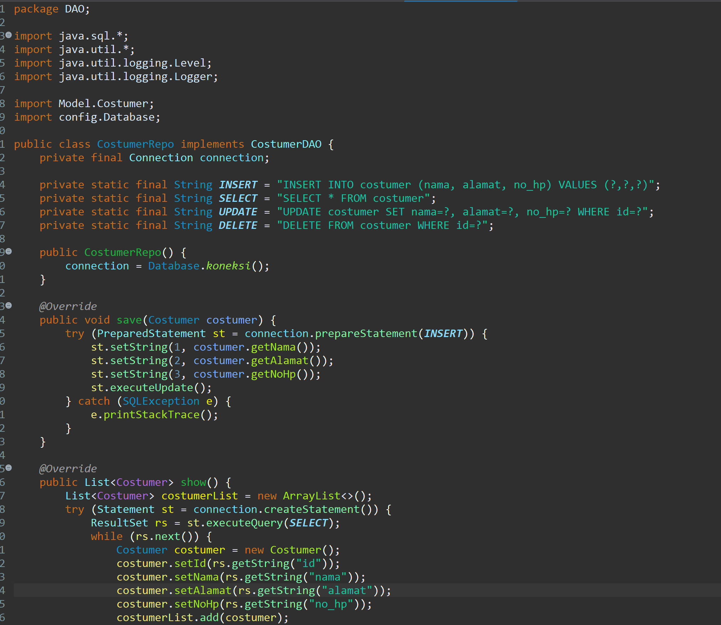

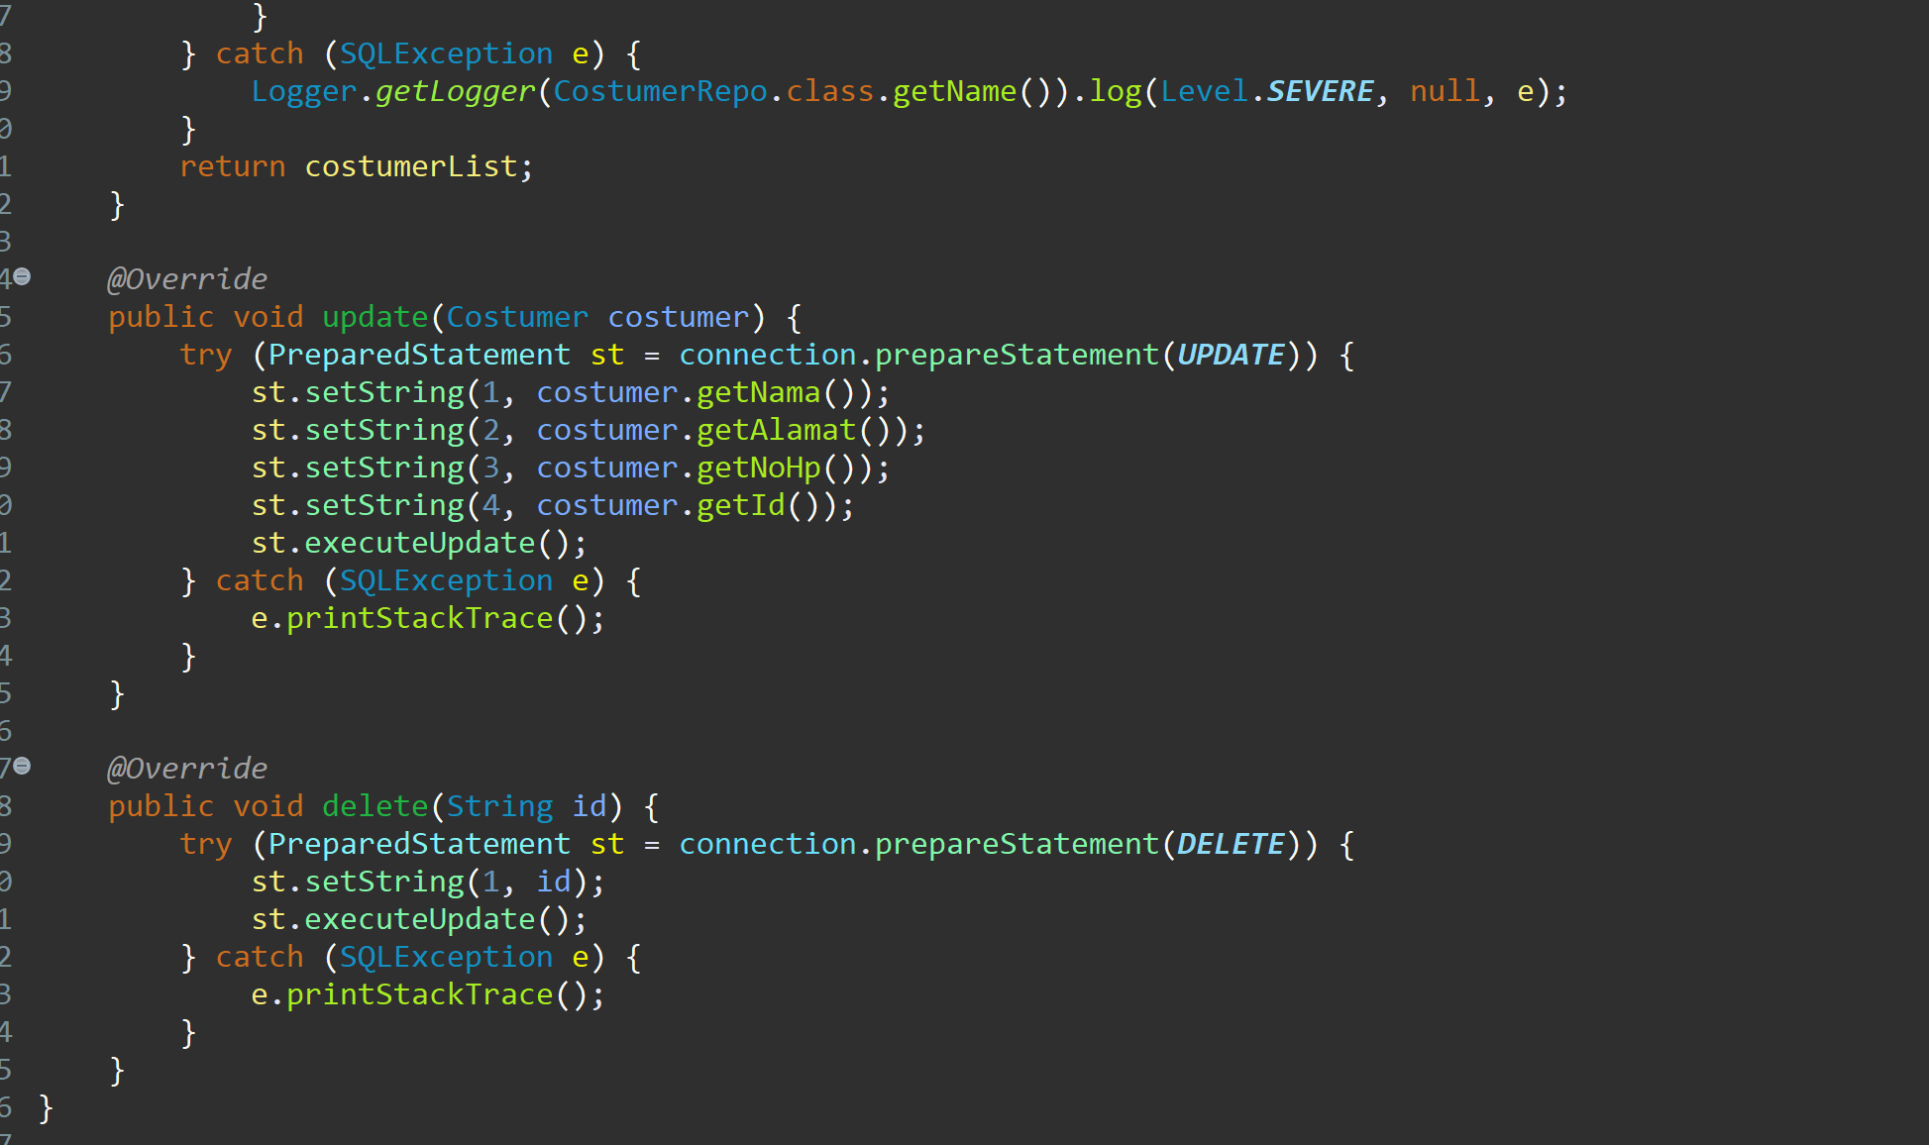

1. Kesimoulan

CostumerRepo dan ServiceRepo sama-sama merupakan implementasi dari pola **DAO (Data Access Object)** yang berfungsi sebagai penghubung antara aplikasi dengan database dalam melakukan operasi CRUD. Keduanya memiliki struktur dasar yang serupa, yaitu menyediakan method save(), show(), update(), dan delete() yang mengelola data sesuai entitas masing-masing. Perbedaan utamanya terletak pada **jenis data dan tabel yang dikelola**. CostumerRepo berfokus pada data pelanggan yang berisi informasi seperti nama, alamat, dan nomor telepon, sedangkan ServiceRepo berfokus pada data layanan yang berisi nama layanan dan harga. Dengan adanya pemisahan ini, setiap repository menjadi lebih terstruktur, mudah dipelihara, serta memudahkan pengembangan aplikasi karena logika bisnis dipisahkan dari logika akses database